ASSUNTO :. INDICO PARA QUE O DEPARTAMENTO COMPETENTE, QUE SEJA REALIZADO LIMPEZA NAS ÁREAS VERDES E RECOLHIMENTO DO ENTULHO NO RESIDENCIAL FLORESTA.

DESPACHO

SALA DAS SESSÕES ____/____/_____

PRESIDENTE DA MESA

INDICAÇÃO , DE 2017

SENHOR PRESIDENTE,
SENHORES VEREADORES,

INDICO ao Exmo Senhor Prefeito Municipal para que o departamento competente, que seja realizado limpeza nas áreas verdes e recolhimento do entulho no Residencial Floresta.
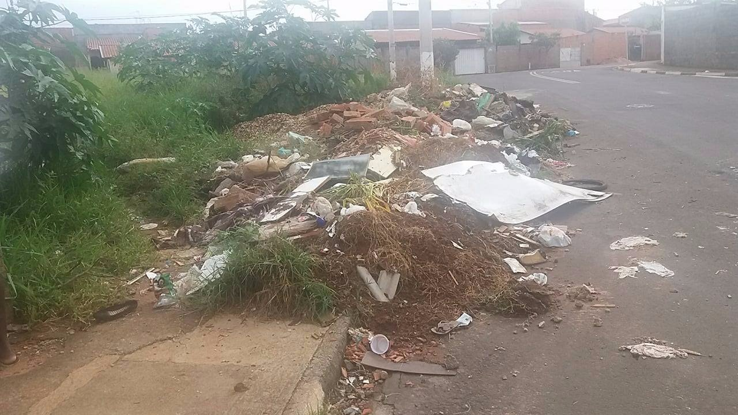

SALA DAS SESSÕES “VEREADOR SANTO RÓTOLLI”, aos 18 de abril de 2017

VEREADOR LUIS ROBERTO TAVARES

